惠普（HP）多功能一体机安装驱动时报错的参考方法:
1 一定要将之前安装过的HP软件或者其它HP产品的驱动及软件全完卸载干净。
（在控制面板-添加删除程序（或程序）里面找，或者使用第三方卸载工具）
2 安装驱动时一定要关闭杀毒软件及防火墙，删除电脑temp文件夹中的所有文件。
（如果是免费的，建议先将其卸载，如360杀毒软件及360安全卫士）
3 如果是usb连接，一定要确保usb线长小于2米，如果是笔记本，建议更换台式机，使用台式机后置usb端口测试。
（usb线越粗越好，打开电脑的设备管理器，将所有usb root hub选项中的电源管理里面的√取消）
4 如果是网络连接（包含无线网络），一定要保证打印机和需要连接的计算机在同一路由下或同一交换机下来使用，确保通过ping打印机ip时，不丢失数据包。
5 检查电脑上是否已经安装.netfarmework4.8
（在控制面板-添加删除程序（或程序）里面找一下。.NET Framework不能向下兼容，所以，即使安装了.NET Framework4.0，也要重新安装.NET Framework3.5。个人的建议是：如果已经安装过，最好是卸载掉，重新安装）
6 重启print spooler服务
（右击桌面上的计算机/我的电脑/这台电脑/--管理---计算机管理---服务和应用程序--服务---print spooler 关闭
右击桌面上的计算机/我的电脑/这台电脑/--管理---计算机管理---服务和应用程序--服务---print spooler 开启）
7重启 Windows Image Acquisition (WIA)
（在计算机管理-服务里面重启 Windows Image Acquisition (WIA)服务测试，同6）
8 重启电脑
（重启电脑后，重新执行2，6，7步骤）
9 重安装安装软件
（如果是usb连接，需要先关闭设备或先断开电脑与打印机的连接，安装软件提示连接时再连接设备，打开电源）
10 如果是xp系统， 出现在以下提示，请下载WindowsXP KB971276-v3 补丁
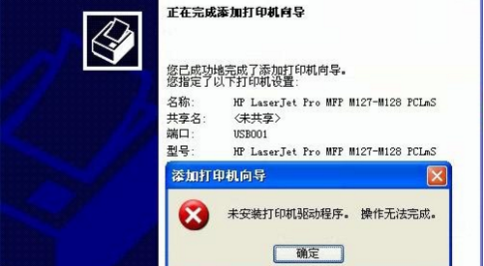
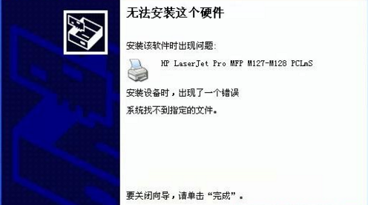
11 如果仍然无法正常安装软件
（前提：一定要使用hp光盘或hp官网上的驱动进行安装。
可以通过安装时的报错提示具体操作。如果没有任何报错提示及错误代码，建议电脑重做系统或更换电脑测试。）

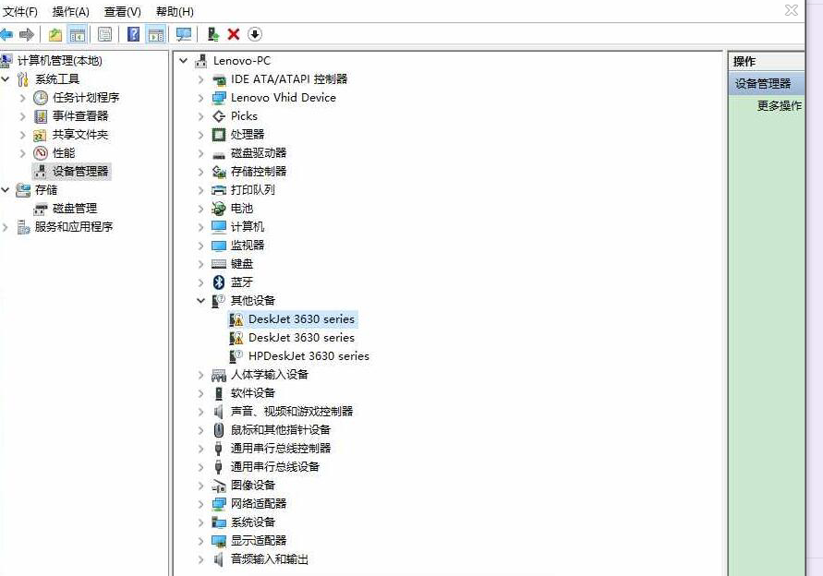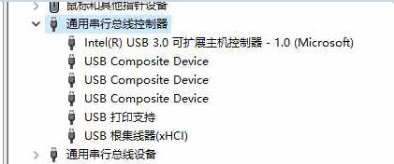
http://jingyan.baidu.com/article/5bbb5a1b3ee31713eba179a4.html

